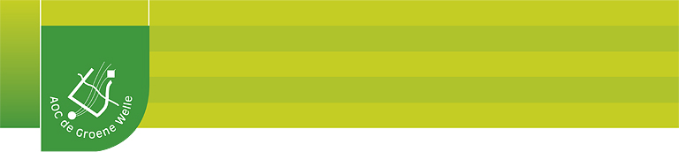 |  |  |  | 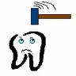
De Spin in het web |  | Leereenheid
Assisteren spreekuur en operatie |  | Cluster/ Project
Anesthesiologie |  | Leeractiviteit
 |  |  | 160 uur |  | Studiebelasting  Competenties  Werkprocessen
 |  |  | D; E;F;G;J;K;L;M; P;Q;S;T;V |  | Studiebelasting  Competenties  Werkprocessen
 |  |  | 3.1;3.2;3.3;3.4; 5.1; 5.2 (PV 44 DH)  2.2 (PV 43) |  | Studiebelasting  Competenties  Werkprocessen
 |  | Doel van de leeractiviteit
 |  | De deelnemer kan de dierenarts assisteren bij de lokale en algehele anesthesie van een dier.
Oriëntatie
De deelnemer gaat onder leiding van de dierenarts de algehele anesthesie van een dier begeleiden tijdens een operatie, waarbij gebruik wordt gemaakt van injectie of gasnarcose.
Als eerste controleert hij de narcoseapparatuur en benodigde materialen en maakt deze gebruiksklaar. Hij voert een pre-anesthetisch onderzoek uit bij het dier en rapporteert de uitslagen hiervan aan de dierenarts. Nadat de dierenarts de anesthesie heeft ingeleid, (injectie of inductie) sluit de deelnemer het dier aan op de narcoseapparatuur. Tijdens de anesthesie stelt hij indien nodig de dosering van de narcosemiddelen bij op basis van instructies van de dierenarts. Tenslotte leidt hij de patiënt uit de narcose. Hij controleert regelmatig de vitale functies van de patiënt tijdens de narcose en de recovery.
Tijdens de gehele anesthesie wordt een anesthesieverslag bijgehouden.

De deelnemer gaat onder leiding van de dierenarts een plaatselijke verdoving toedienen aan een patiënt. Als eerste legt hij alle benodigde materialen en narcosemiddelen klaar. In overleg met de dierenarts bepaalt hij de plaats en de grootte van de te verdoven plek op het lichaam. Hij instrueert degene die het dier fixeert. Hij prepareert het deel van het lichaam dat verdoofd gaat worden en injecteert het verdovingsmiddel op de juiste plaats. Tenslotte controleert hij het effect van de plaatselijke verdoving.

Uitvoering
Lessen volgen; relevante stof bestuderen en opdrachten uitvoeren, hiermede worden de volgende bekwaamheden verworven.
Algehele anesthesie:
- controleren van apparatuur en materialen
- apparatuur en materialen gebruiksklaar maken
- attentie en concentratie op proces
- afwijkingen kunnen constateren
- narcosemiddelen en gassen aanvullen
- apparatuur op de juiste manier aansluiten
- keuze van de juiste materialen
- pre-anesthetisch onderzoek uitvoeren (ademhaling, pols, temperatuur, slijmvliezen, lymfeknopen, huid, beharing en hartslag opnemen cq controleren)
- uitslagen van pre-anesthetisch onderzoek rapporteren
- tracheotube inbrengen, controleren, en aansluiten
- dier aansluiten op narcose-apparatuur
- samenwerken, anticiperen
- narcose-apparatuur bedienen
- dosering van de narcose bijstellen
- reflexen en pupillen beoordelen
- narcosediepte interpreteren
- ademhaling, pols en temperatuur patiënt controleren
- anesthesie-verslag bijhouden
- afwijkingen constateren
- patiënt uitleiden
- slikreflex vaststellen
- tracheotube verwijderen
- ademhaling, pols en temperatuur patiënt monitoren
plaatselijke anesthesie:
- juiste materialen klaarleggen
- plaats en grootte van het te verdoven deel van het lichaam bepalen
- fixeerder instrueren
- plaats van verdoving prepareren (vacht scheren en huid desinfecteren)
- verdovingsmiddel injecteren
- pjjnuitingen van het dier herkennen
- prikkel toedienen aan het verdoofde gebied
pijnbestrijding:
- pijnbestrijding voor, tijdens en na de anesthesie

Resultaat
Aan het eind van deze leeractiviteit ben je in staat om voldoende te assisteren bij alle aspecten van de anesthesie en de pijnbestrijding.
De kennis wordt getoetst met theorietoetsen en woordjestoetsen. De kennis, houding en vaardigheden worden getoetst met praktische. Data en weging van de toetsen staan op het microrooster.

Bronnen
www.groenewelle.nl/ intranet/ mijn opleidingen/ paraveterinair spin in het web/ anesthesie

